УГОЛОК СИМВОЛИКИ
ОО «БРПО»

ПОЛОЖЕНИЕ
О СИМВОЛИКЕ ОБЩЕСТВЕННОГО ОБЪЕДИНЕНИЯ
«БЕЛОРУССКАЯ РЕСПУБЛИКАНСКАЯ ПИОНЕРСКАЯ ОРГАНИЗАЦИЯ»

Белорусская республиканская пионерская организация – единая детская общественная организация. Члены ОО «БРПО» используют единые знаки принадлежности к своей организации: октябрята – октябрятский значок; пионеры – пионерский галстук и значок; пионерские дружины, районные, областные и республиканская организации – пионерские знамена.
Пионерское знамя - символ чести и сплоченности членов организации, верности ее лучшим традициям, идеалам добра и справедливости.

Знамя ОО «БРПО» - красного цвета. Это знак уважения к многолетней традиции пионеров и символ их жизнелюбия и энергичности. На знамени изображены эмблема и девиз БРПО «К делам на благо Родины, к добру и справедливости будь готов!».
Пионерское знамя имеет каждая пионерская дружина, районные, городские, областные и республиканская, пионерская организация.
Размер знамени дружины 60х80см.; районной, городской, областной - 90х120см. Вид знамени утверждается в установленном порядке, согласно действующему законодательству Республики Беларусь. Название дружины, районной, городской или областной организации указывается на специальной ленте, которая крепится к древку над знаменем. Размер ленты для дружины – 180х15см; для районной, городской, областной - 270х20см.
Знамя вручается на торжественном сборе организации представителем вышестоящего совета БРПО.
Знамена выносятся на сборы, слеты пионеров, торжественные линейки, при проведении различных мероприятий организации с соблюдением специального ритуала.
Знамя хранится в зачехленном виде в специально отведенном и оформленном месте, либо у вожатого (руководителя) организации. Ответственность за сохранность знамени несут знаменосец и руководитель организации.

Пионерский галстук - символ сопричастности каждого пионера к делам своей организации, готовности разделить ее добрую славу и ответственность.
Пионерский галстук, также, как и флаг Республики Беларусь, представляет собой сочетание красного и зелёного цветов. Галстук определяет возраст и достижения члена организации: исследователь – галстук красного и зелёного цветов, испытатель – вдоль правой стороны на галстуке нашивается кант белого цвета, лидер – к галстуку испытателя добавляется значок лидера.

Пионерский галстук вручается каждому вступающему при приеме в ОО «БРПО». Галстук повязывается при участии в сборах (слетах), торжественных линейках, почетных караулах, тех случаях, когда член организации выступает от имени ОО «БРПО» или представляет ОО «БРПО».
Порядок ношения галстука в других случаях определяет сбор отряда, дружины.
Белый кант пионер нашивает самостоятельно, если принято решение сбора отряда, дружины о получении ранга испытателя.

Октябрятский значок – отличительный знак младших школьников. Значок представляет собой пятиконечную звёздочку, три верхних луча которой окрашены в красный, а два нижних – в зелёный цвет. В центре звездочки – карта Республики Беларусь золотистого цвета. От верхних лучей отходят три языка пламени золотистого цвета, на первом из которых часть окрашена в красный и зелёный цвета, соответствующие флагу Республики Беларусь. Звёздочка имеет окантовку золотистого цвета.

Пионерский значок, или эмблема ОО «БРПО» - отличительный знак организации. Эмблема представляет собой три языка пламени, слившиеся в один, как символ единства, равноправия, взаимопомощи и уважения в организации детей, подростков и взрослых. Основание пламени - зелёный квадрат с золотистыми буквами БРПО. Зелёное поле и пламя символизируют открытость и чистоту намерений и стремлений организации.

Салют - особое пионерское приветствие: пять пальцев правой руки, плотно сжатые, поднимаются над головой.
Салют - это жест-символ и он означает: пять сжатых пальцев правой руки - «я, как и мои друзья», открытая ладонь - «открыт и честен в своих делах», поднятая рука - «и стремлюсь стать лучше».
Салют отдают в особо значимых и торжественных случаях:
- при исполнении Государственного гимна Республики Беларусь;
- при подъеме Государственного флага Республики Беларусь;
- отвечая на пионерский призыв;
- приветствуя пионерские знамена;
- при сопровождении пионерского знамени и смены караула у него;
- при вручении символов или знаков отличия ОО «БРПО», или наград;
- у памятников обелисков павших героев;
- во время минуты молчания;
- при сдаче рапорта.

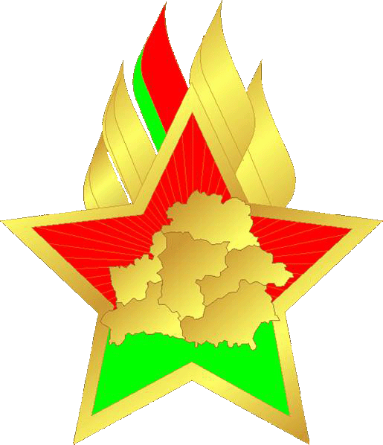

Октябрятский значок – отличительный знак младших школьников. Значок представляет собой пятиконечную звёздочку, три верхних луча которой окрашены в красный, а два нижних – в зелёный цвет. В центре звездочки – карта Республики Беларусь золотистого цвета. От верхних лучей отходят три языка пламени золотистого цвета, на первом из которых часть окрашена в красный и зелёный цвета, соответствующие флагу Республики Беларусь. Звёздочка имеет окантовку золотистого цвета.

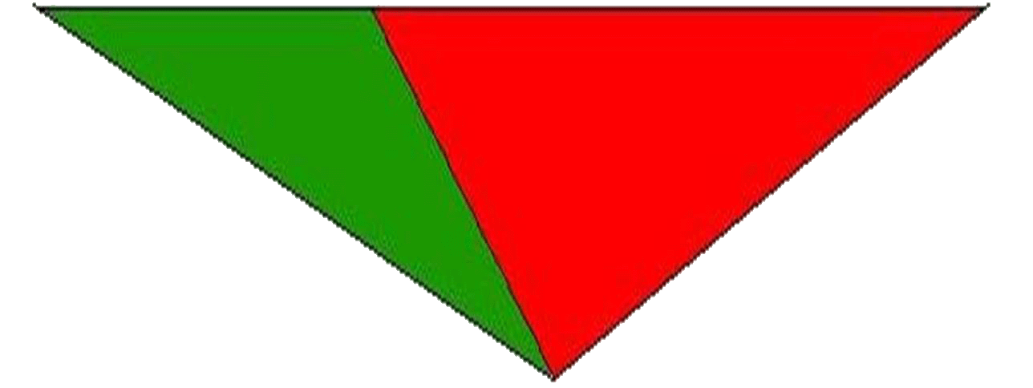

Пионерский галстук вручается каждому вступающему при приеме в ОО «БРПО».
Галстук повязывается при участии в сборах (слетах), торжественных линейках, почетных караулах, тех случаях, когда член организации выступает от имени ОО «БРПО» или представляет ОО «БРПО».
Порядок ношения галстука в других случаях определяет сбор отряда, дружины.
Белый кант пионер нашивает самостоятельно, если принято решение сбора отряда, дружины о получении ранга испытателя.



Пионерский значок, или эмблема ОО «БРПО» - отличительный знак организации. Эмблема представляет собой три языка пламени, слившиеся в один, как символ единства, равноправия, взаимопомощи и уважения в организации детей, подростков и взрослых. Основание пламени - зелёный квадрат с золотистыми буквами БРПО. Зелёное поле и пламя символизируют открытость и чистоту намерений и стремлений организации.

